คู่มือการใช้งานระบบ

ลงเวลาทำงานนอกสถานที่และการทำงานล่วงเวลา

**1. การเริ่มต้นใช้งานระบบ**

**1.1 การเข้าสู่ระบบ**

หน้าจอแสดงผลแรกเมื่อผู้ใช้งานเข้ามาบนหน้าเว็บไซต์คือหน้าจอของการเริ่มต้นใช้งาน โดยผู้ใช้จะต้องทำการกรอกรหัสพนักงานเพื่อเข้าสู่ระบบ

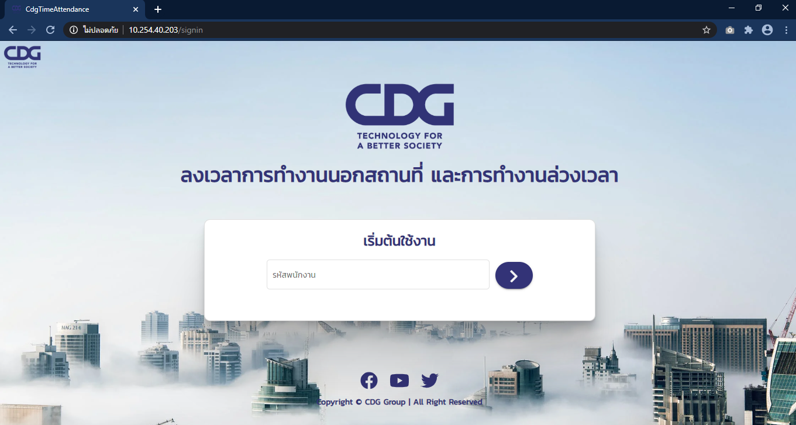

ภาพที่ 1-1 หน้าจอแสดงผลการเริ่มต้นการใช้งานระบบ

**2. การบันทึกเวลาการทำงานนอกสถานที่**

หน้าจอแสดงผลต่อมาเมื่อผู้ใช้เข้าสู่ระบบคือหน้าปฏิทินสำหรับการลงเวลาทำงานนอกสถานที่

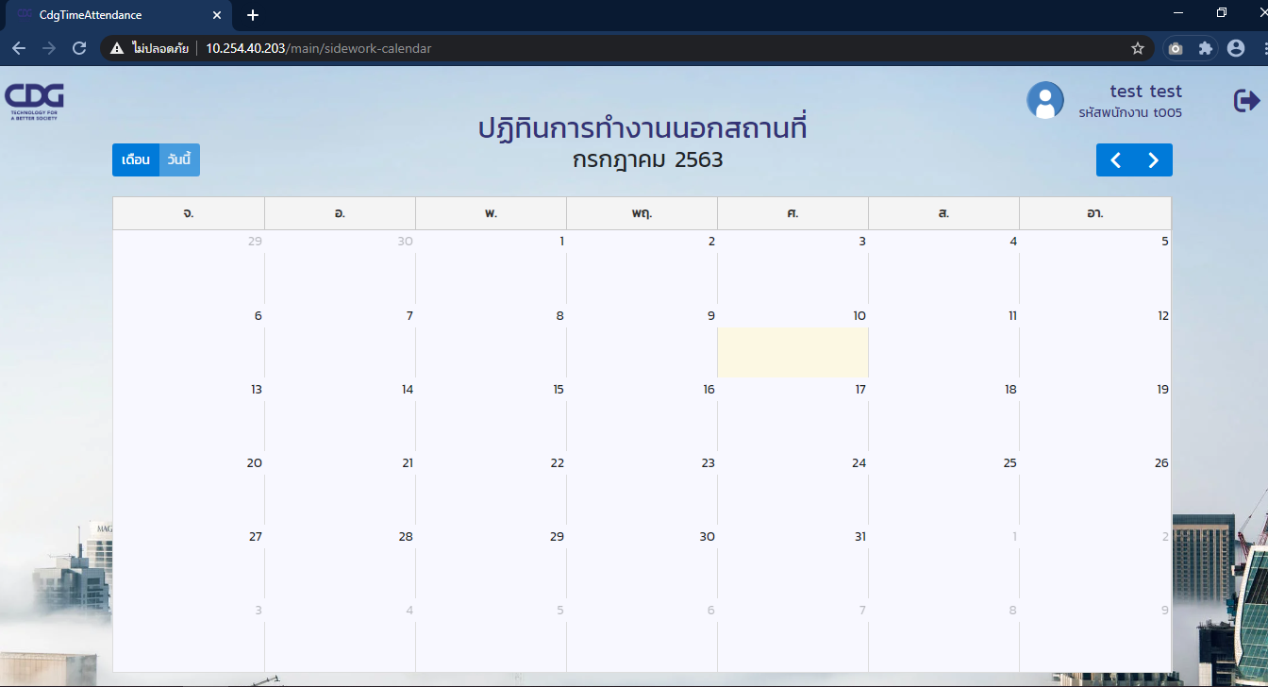

ภาพที่ 2-1 หน้าจอแสดงผลปฏิทินการทำงานนอกสถานที่

**2.1 การลงเวลาทำงานนอกสถานที่**

เมื่อผู้ใช้งานทำการคลิกวันที่บนปฏิทิน จะแสดงกล่องแจ้งเตือนสำหรับกรอกข้อมูลการลงเวลาทำงานนอกสถานที่ โดยผู้ใช้จะทำการกรอกข้อมูลเวลาทำงาน ดังภาพที่ 2-3

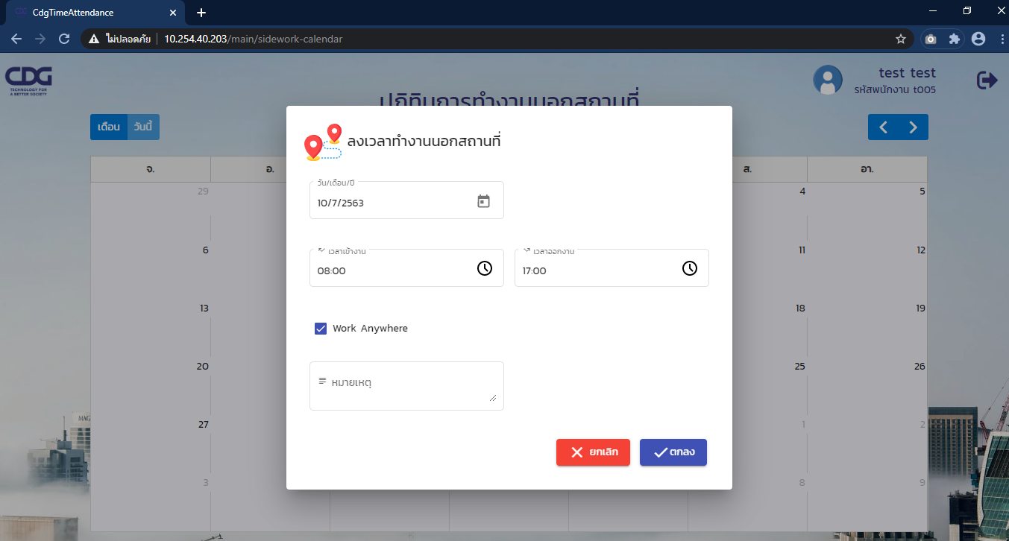

ภาพที่ 2-2 หน้าจอแสดงผลกล่องแบบฟอร์มสำหรับกรอกข้อมูลการลงเวลาทำงานนอกสถานที่



ภาพที่ 2-3 หน้าจอแสดงผลแบบฟอร์มการกรอกข้อมูลการลงเวลาทำงานนอกสถานที่

จากภาพที่ 2-3 ข้อมูลที่ต้องกรอกเพื่อลงเวลาทำงานนอกสถานที่ มีทั้งหมด 5 ข้อมูล ซึ่งประกอบด้วย

1) **วัน/เดือน/ปี**: เป็นการกรอกข้อมูลวันที่ที่ผู้ใช้จะลงเวลาการทำงานนอกสถานที่ ระบบจะตั้งค่าเริ่มต้นไว้เป็นวันที่ที่ผู้ใช้คลิกบนปฏิทิน ผู้ใช้สามารถเลือกวันที่สำหรับลงเวลาย้อนหลังได้ และหากผู้ใช้เคยลงข้อมูลวันที่ที่เลือกไปแล้วจะไม่สามารถบันทึกเวลาซ้ำได้อีก

2) **เวลาเข้างาน**: เป็นการกรอกเวลาเข้างาน ระบบจะตั้งค่าเริ่มต้นไว้ที่ 08:00 ผู้ใช้สามารถเลือกแก้ไขเวลาเข้างานใหม่ได้

3) **เวลาออกงาน**: เป็นการกรอกเวลาออกงาน ระบบจะตั้งค่าเริ่มต้นไว้ที่ 17:00 ผู้ใช้สามารถเลือกแก้ไขเวลาออกงานใหม่ได้

4) **Work Anywhere**: เป็นการกรอกข้อมูลหากผู้ใช้ทำงานที่บ้านหรือสถานที่อื่นๆ ที่ไม่ใช่การออกไซต์งาน ผู้ใช้จะติ๊กเครื่องหมายที่ช่องนี้

5) **หมายเหตุ**: เป็นการกรอกข้อมูลหากผู้ใช้ต้องการใส่ข้อความหรือแจ้งหมายเหตุเอาไว้

จากนั้นเมื่อผู้ใช้กดปุ่มตกลงเพื่อบันทึกการลงเวลา ระบบจะขึ้นแจ้งเตือนว่าลงข้อมูลเสร็จเรียบร้อยแล้ว และแสดงข้อมูลการบันทึกเวลาทำงานบนหน้าปฏิทินการทำงานนอกสถานที่

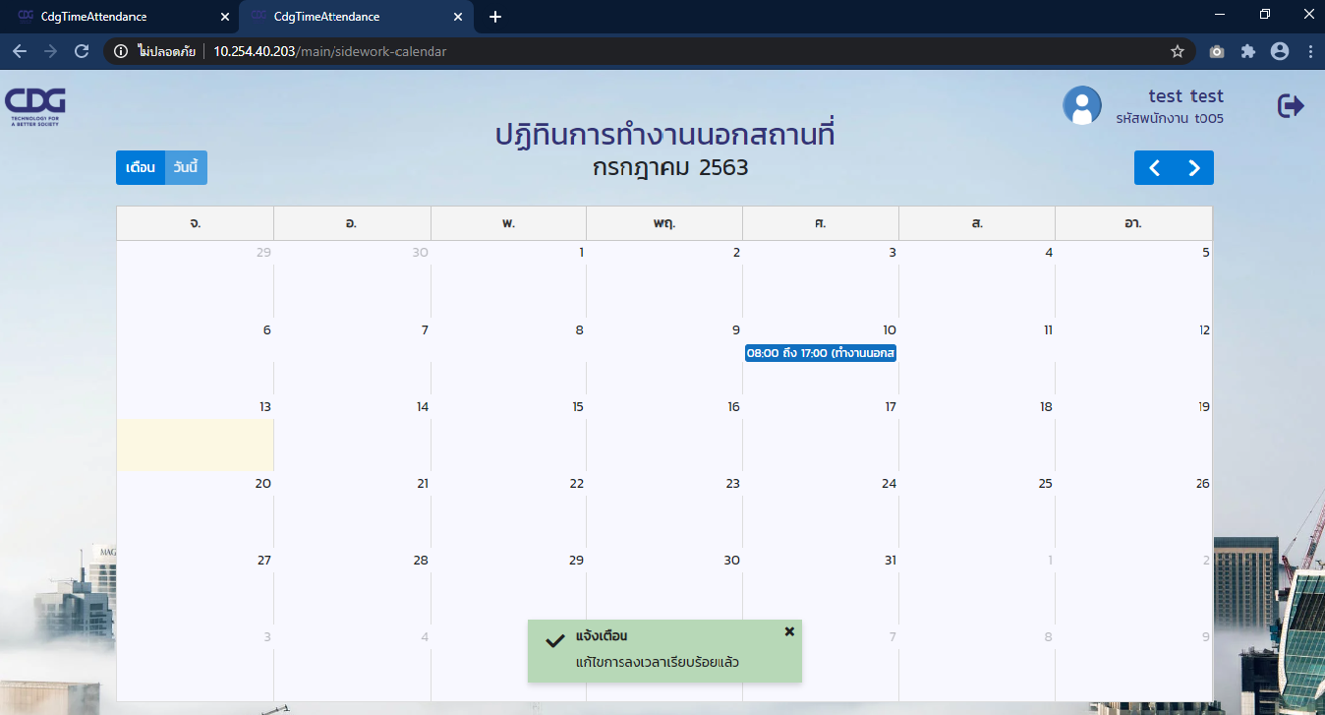

ภาพที่ 2-4 หน้าจอแสดงผลการแจ้งเตือนจากระบบว่าบันทึกเวลาทำงานเสร็จเรียบร้อยแล้ว

**2.2 การแก้ไขข้อมูลการลงเวลาทำงานนอกสถานที่**

หากผู้ใช้ต้องการแก้ไขข้อมูลการลงเวลาทำงาน สามารถคลิกบนข้อมูลการลงเวลาที่ปรากฎบนหน้าปฏิทินที่ผู้ใช้ต้องการการจะแก้ไข จากนั้นจะแสดงแบบฟอร์มดังรูปภาพ 2-5 โดยข้อมูลในแบบฟอร์มนั้นจะแสดงเป็นข้อมูลของวันที่ลงเวลาทำงานที่เลือก

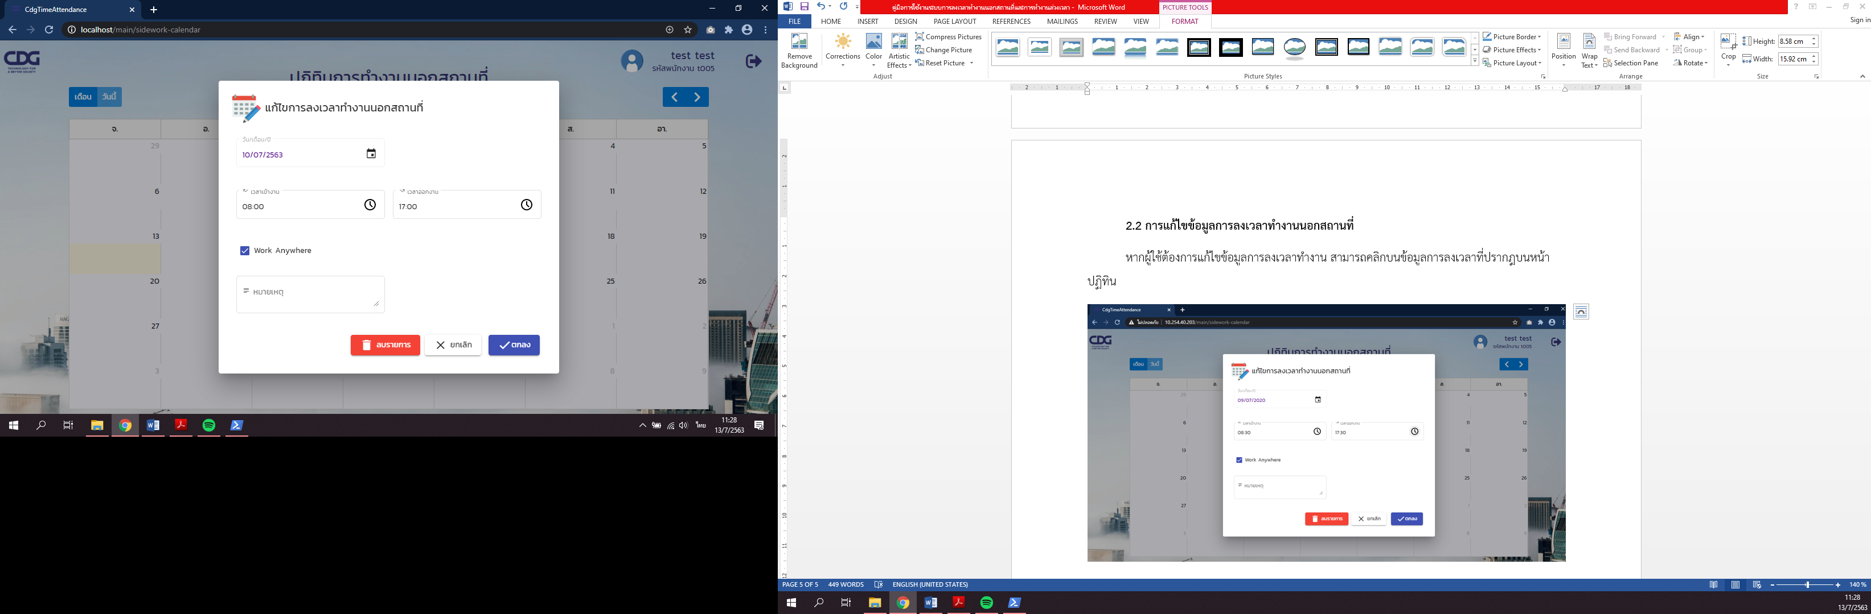

ภาพที่ 2-5 หน้าจอแสดงผลกล่องแบบฟอร์มสำหรับแก้ไขข้อมูลการลงเวลาทำงานนอกสถานที่

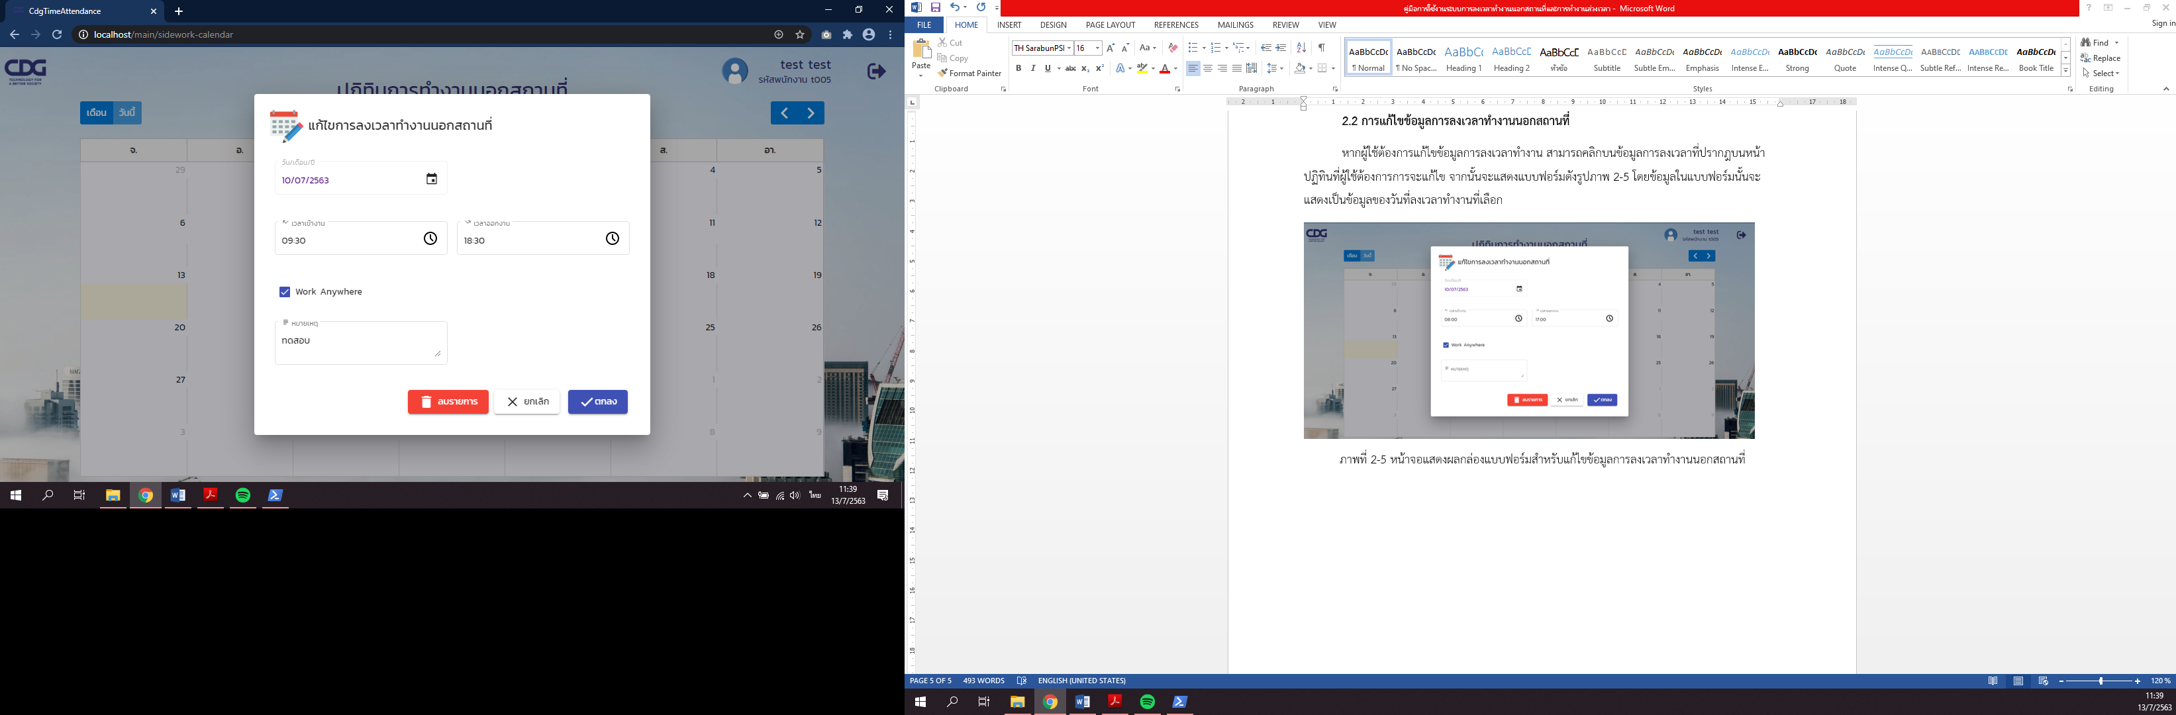

ภาพที่ 2-6 หน้าจอแสดงตัวอย่างการกรอกข้อมูลเพื่อแก้ไขข้อมูลการลงเวลาทำงานนอกสถานที่

จากนั้นเมื่อผู้ใช้กดปุ่มตกลงเพื่อแก้ไขการลงเวลา ระบบจะขึ้นแจ้งเตือนว่าแก้ไขการลงเวลาเสร็จเรียบร้อยแล้ว และแสดงข้อมูลการบันทึกเวลาที่ถูกแก้ไขแล้วบนหน้าปฏิทินการทำงานนอกสถานที่

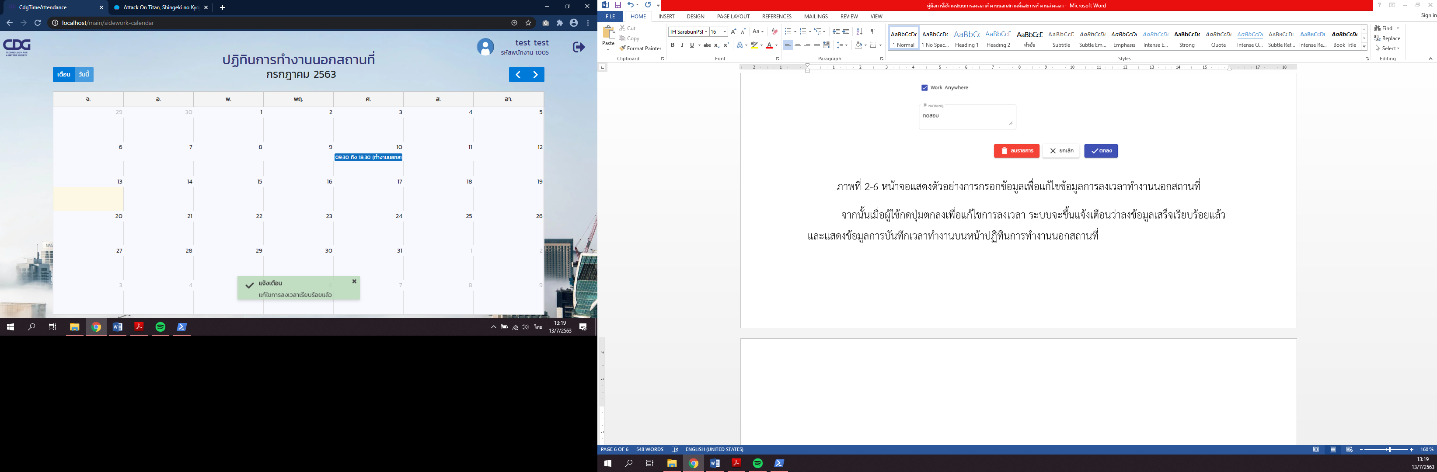

ภาพที่ 2-7 หน้าจอแสดงผลการแจ้งเตือนจากระบบว่าแก้ไขข้อมูลการลงเวลาทำงานเสร็จเรียบร้อยแล้ว

**2.3 การลบข้อมูลการลงเวลาทำงานนอกสถานที่**

หากผู้ใช้ต้องการลบข้อมูลการลงเวลาทำงาน สามารถคลิกบนข้อมูลการลงเวลาที่ปรากฎบนหน้าปฏิทินที่ผู้ใช้ต้องการการจะลบ จากนั้นจะแสดงแบบฟอร์มดังรูปภาพ 2-8 โดยข้อมูลในแบบฟอร์มนั้นจะแสดงเป็นข้อมูลของวันที่ลงเวลาทำงานที่เลือก จากนั้นให้คลิกที่ปุ่มลบรายการ



ภาพที่ 2-8 หน้าจอแสดงผลกล่องแบบฟอร์มสำหรับลบข้อมูลการลงเวลาทำงานนอกสถานที่

เมื่อกดปุ่มลบรายการแล้ว ระบบจะทำการแจ้งเตือนการยืนยันการลบตามข้อมูลดังภาพที่ 2-9 และภาพที่ 2-10 เป็นการกดปุ่มยืนยันอีกครั้ง จากนั้นระบบจะขึ้นแจ้งเตือนว่ามีการลบข้อมูลเสร็จเรียบร้อยแล้ว

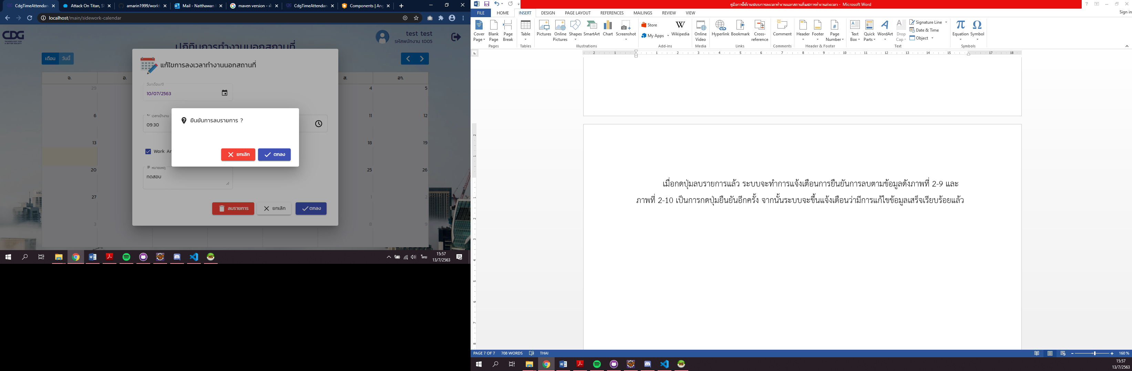

ภาพที่ 2-9 ตัวอย่างการแจ้งเตือนการยืนยันการลบรายการลงเวลาทำงาน

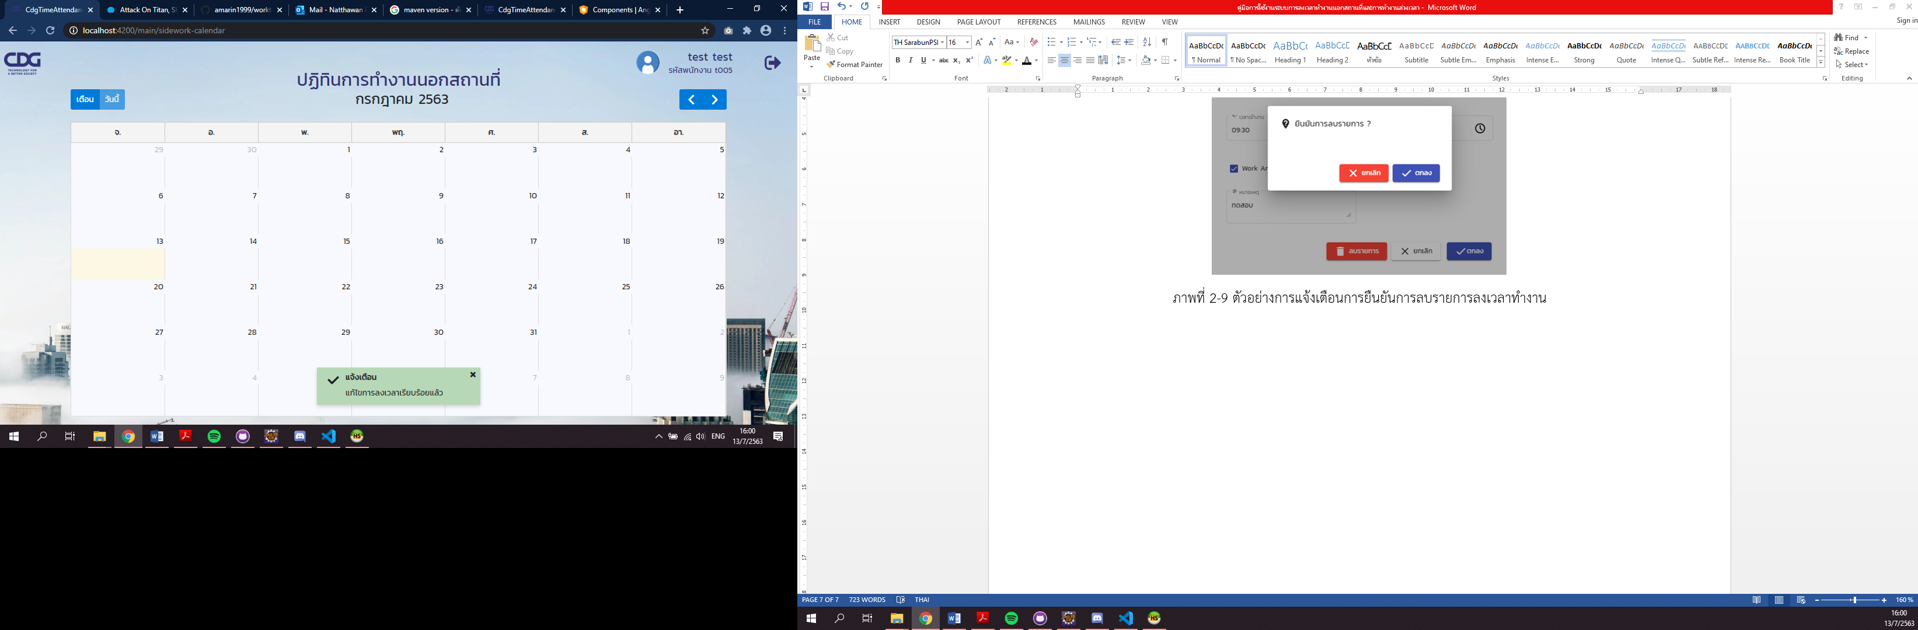

ภาพที่ 2-10 หน้าจอแสดงผลการแจ้งเตือนจากระบบว่าลบข้อมูลการลงเวลาทำงานเสร็จเรียบร้อยแล้ว